ЗиУ-9/ЗиУ-682Б 4х2 высокопольный троллейбус большой вместимости, три двери, мест: общее 125, сидящих 30, снаряжённый вес 10 тн, полный 16.5 тн, ДК-207Г-1/ДК-210А-3 110 кВт, 68 км/час, г. Энгельс Саратовской обл., 1972-77 г. в.
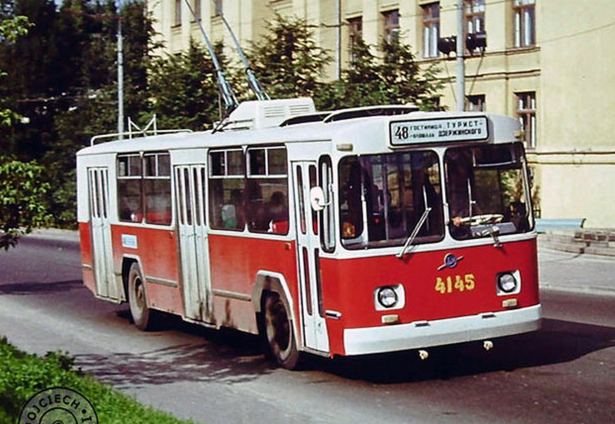

Основным поставщиком троллейбусов в СССР с 1951 r. являлся завод имени Урицкоrо в г. Энгельсе. За 25 лет было выпущено свыше 22 тыс. троллейбусов различных моделей. Ранее выпускаемые троллейбусы МТБ-82Д (1951-1961г.) были значительно меньше троллейбусов ЗиУ-9, имели неоправданно большую кабину водителя, узкие двери, у которых не было накопительных площадок. Недостаточная мощность тягового двигателя, неавтоматическая система пуска, также ограничивали провозную способность троллейбусов МТБ-82Д. Троллейбус модели ЗиУ-5 (1960-1972 г.) значительно увеличил провозную способность. Длина его была доведена до наибольшей величины, допускаемой габаритными ограничениями, увеличена ширина дверей, уменьшено число сидений. В нем были пандус (плавное понижение пола) и накопительная площадка у задней двери, повышена мощность тягового двигателя. Введена автоматическая система пуска тягового двигателя и повышено ускорение при пуске.
В 1965 г. на Заводе им. Урицкого был разработан технический проект на троллейбус следующего поколения, обозначенный как ЗиУ-9. Согласно проекту троллейбус должен был получить вместительный трехдверный кузов с широкими проходами и накопительными площадками, пневматическую подвеску мостов, гидроусилитель руля. Троллейбус ЗиУ-9 по сравнению с троллейбусами МТБ-82Д и ЗиУ-5 обладает значительно лучшей маневренностью, так как углы поворота колес его гораздо больше. Тяговое и вспомогательное оборудование предполагалось взять от предшественника ЗиУ-5.
В связи с передачей завода в подчинение Министерству автомобильной промышленности проектируемый троллейбус получил обозначение ЗиУ-682, которое соответствовало действующей отраслевой нормали по индексам автомобильного подвижного состава. В 1966 г. был построен первый экземпляр нового троллейбуса, однако ширина 2,5 м не устроила заказчика — Министерство коммунального хозяйства, которое требовало сохранить ширину кузова 2,68 м, как у ЗиУ-5. В 1968 г. появился опытный троллейбус ЗиУ-9А с увеличенной шириной кузова, который вместе с первым ЗиУ-9 начал проходить испытания. По результатам испытаний предпочтение было отдано первому образцу с шириной кузова 2,5 м, который и было решено готовить к серийному производству.
В августе 1972 года началось производство первой серийной модификации ЗиУ-682Б. Первые серийные троллейбусы несколько отличались от машин более поздних выпусков. В 1973 году стали выпускаться машины с округлыми колёсными арками вместо угловатых. На первые партии троллейбусов ставился устаревший двигатель ДК-207Г, который уже в 1973 году был заменён на ДК-210 мощностью 110 кВт. Подвеска на первых ЗиУ-682Б была пневматической, с реактивными штангами в качестве направляющих элементов, позднее стала пневморессорной. Задняя накопительная площадка имела пониженный уровень пола, что позволило уменьшить на одну число ступеней у задней двери и облегчить погрузку инвалидных и детских колясок, а также крупногабаритных предметов. Для естественной вентиляции салона в крыше было оборудовано 4 потолочных люка, а каждое боковое окно оснащено сдвижной форточкой.
В конце 1976 года началось серийное производство следующей модификации ЗиУ-682В, пришедшей на смену ЗиУ-682Б. В связи с наличием конструктивных недостатков, проявившихся в течение первых лет эксплуатации, вместо реактивных тяг в качестве несущих элементов подвески стали использоваться рессоры. С 1976 года число светильников в салоне было уменьшено с 12 до 11, каждое второе окно в салоне лишилось форточек. С 1978 года число потолочных люков сократилось до трёх (за счёт люка над передним мостом).
Основные характеристики троллейбуса
Максимальная конструктивная скорость, км/ч | 68
Максимально преодолеваемый подъем, % | 8
Габаритные размеры, мм | 1200/2500/3355
Колесная база, мм | 6200
Пассажировместимость максимальная, чел | 125
Пассажировместимость номинальная, чел | 91
Мест для сидения | 30
Снаряженная масса, кг | 10050
Полная масса, кг | 16490
Тяговый двигатель
Модель | ДК-210А-3, коллекторный, постоянного тока
Мощность, кВт | 110
Напряжение, В | 600
Частота вращения, об/мин макс. | 3900
Способ охлаждения | Самовентиляция
Система управления | Реостатно-контакторная
Система обеспечения троллейбуса низковольтной энергией
Генератор | Г 263А
Аккумуляторная батарея | 9 НКЛБ-70 - 2 секции

